　　　　　　　　　港区子ども食堂で防災訓練企画

　　　　　　　〜地域の防災力を育む。自衛隊と連携〜

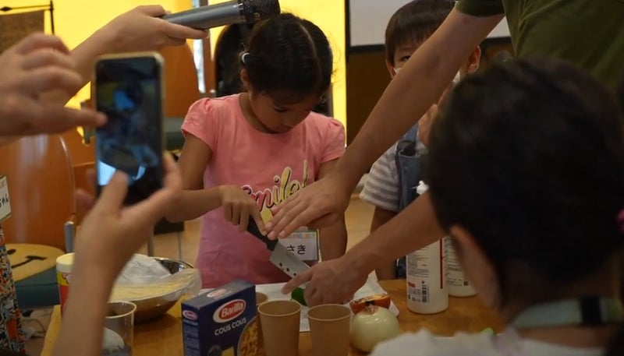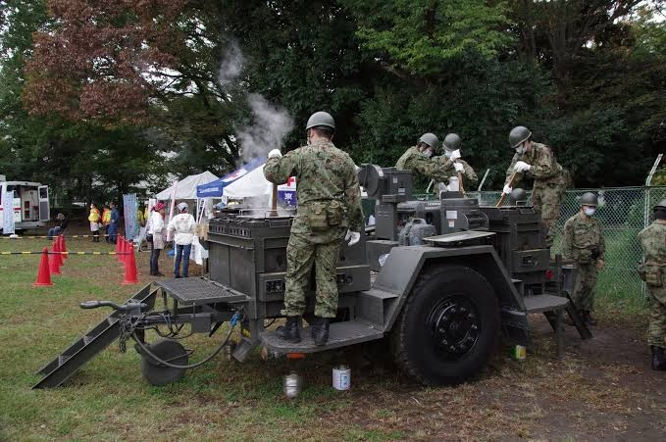

港区で子ども食堂を開催している団体、OHAOプロジェクトは、今後予想される大規模地震に備え、自衛隊との防災訓練を実施します。

当日は、200人分の食事を作れる自衛隊炊事車両が登場し、参加者と一緒にカレーを作ります。地震をリアルに想定した体験ができ、災害時に必要な知識、スキルが身につきます。老若男女問わず、参加大歓迎です。

開催概要

イベント名：学びのフェア　防災訓練

開催日時　：令和７年１月２５日(土) 10:00〜13:00

開催場所　：福祉プラザさくら川（港区新橋６−１９−２）

主催　　　：OHAOプロジェクト

協力　　　：自衛隊東京地方協力本部港出張所

入場料　　：子ども無料、大人５００円（参加費は日本赤十字社を経由し、能登半島の義援金　　　　　　　　　　（震災・大雨）に寄付します。

対象　　　：どなたでも参加可

団体概要

子ども、大人、国籍、人種、性別関係なく、手を取り合って助け合える世の中であるよう、子どもたちの未来を応援するプロジェクトです。港区内の大使館や自衛隊、消防、日本赤十字社とコラボしてオリジナルのイベントを実施しています。

お問い合わせ先

OHAOプロジェクト　 info@ohao-project.com

